小橘3号(xiaoju3-agent)技术方案
参赛赛道:算法创新赛(AI+场景创新 / AI+软件创新,双报)
队伍名:小橘3号 · 版本:v1.0.4 · 仓库:https://github.com/Xun201/xiaoju3-agent
测试基线:全仓 1862 passed + 4 skipped · 文档版本:通用版(赛道定制另行叠加)

摘要
小橘3号是运行在家庭家用设备上的私人 AI 管家系统,以"本地大模型优先、云端兜底"的双脑决策为核心,同一套权限与工具体系管控手机、家电、文件三类执行臂;通过 QQ 与网页控制台双入口服务全家,以真流式思维链提供大模型时代的关键用户体验。系统已完成 v1.0.4 版本发布,全仓 1862 项自动化测试护航,关键路径性能实测:本地热模型首 token 0.09~0.73 秒,流式推理期间并发请求零阻塞。

1 需求分析

1.1 家庭 AI 的三道坎
主流家庭 AI 产品(智能音箱、语音助手家族)在真实家庭场景中普遍面临三道结构性门槛:
- 使用门槛:老人与儿童不会安装、注册、学习新 App。以某主流音箱为例,家庭成员想获得个性化服务需要各自安装厂商 App、注册账号、绑定设备——家庭 AI 的第一体验被"装个软件"挡在门外。而中国家庭天然已有一个人人都会用的入口:QQ。
- 断网即聋:大脑在云端的架构使家庭设备在网络故障时完全失效。路由器重启的五分钟里,音箱无法开灯、无法问答——而这五分钟往往正是用户最需要设备的时刻(排查网络时)。家庭网络恰恰是全家最不稳定的基础设施。
- 隐私上云:家庭对话、作息规律、设备状态全部经过厂商云服务器。谁在什么时候回家、孩子几点在家、家里有哪些贵重设备——这些数据的主权不在家庭手中,且通常无法关闭云端上传。

1.2 设计目标
针对以上三道坎,小橘3号确立四项设计目标,并逐一给出可验证的工程答案:
1. 零门槛入口:用全家已有的 QQ 作为唤起入口,加好友即用,不做新 App——家庭 AI 的使用门槛被压缩为"发一条消息";
2. 本地优先:大脑尽可能运行在家用设备本地,断网对话可用、数据不出门,云端仅作兜底——并要求"断网对话"可现场演示,而非停留在宣传页(家电控制经云端统一路由,见已知局限);
3. 说得算数:AI 不止能聊,还要能执行——控手机、控家电、管文件,且全程受统一权限体系约束,危险操作有人工裁决兜底;
4. 工程可信:全链路 1862 项自动化测试护航,全程开源可查,一键构建部署。

2 系统架构

2.1 总体分层
系统采用四层架构(图 2-1):
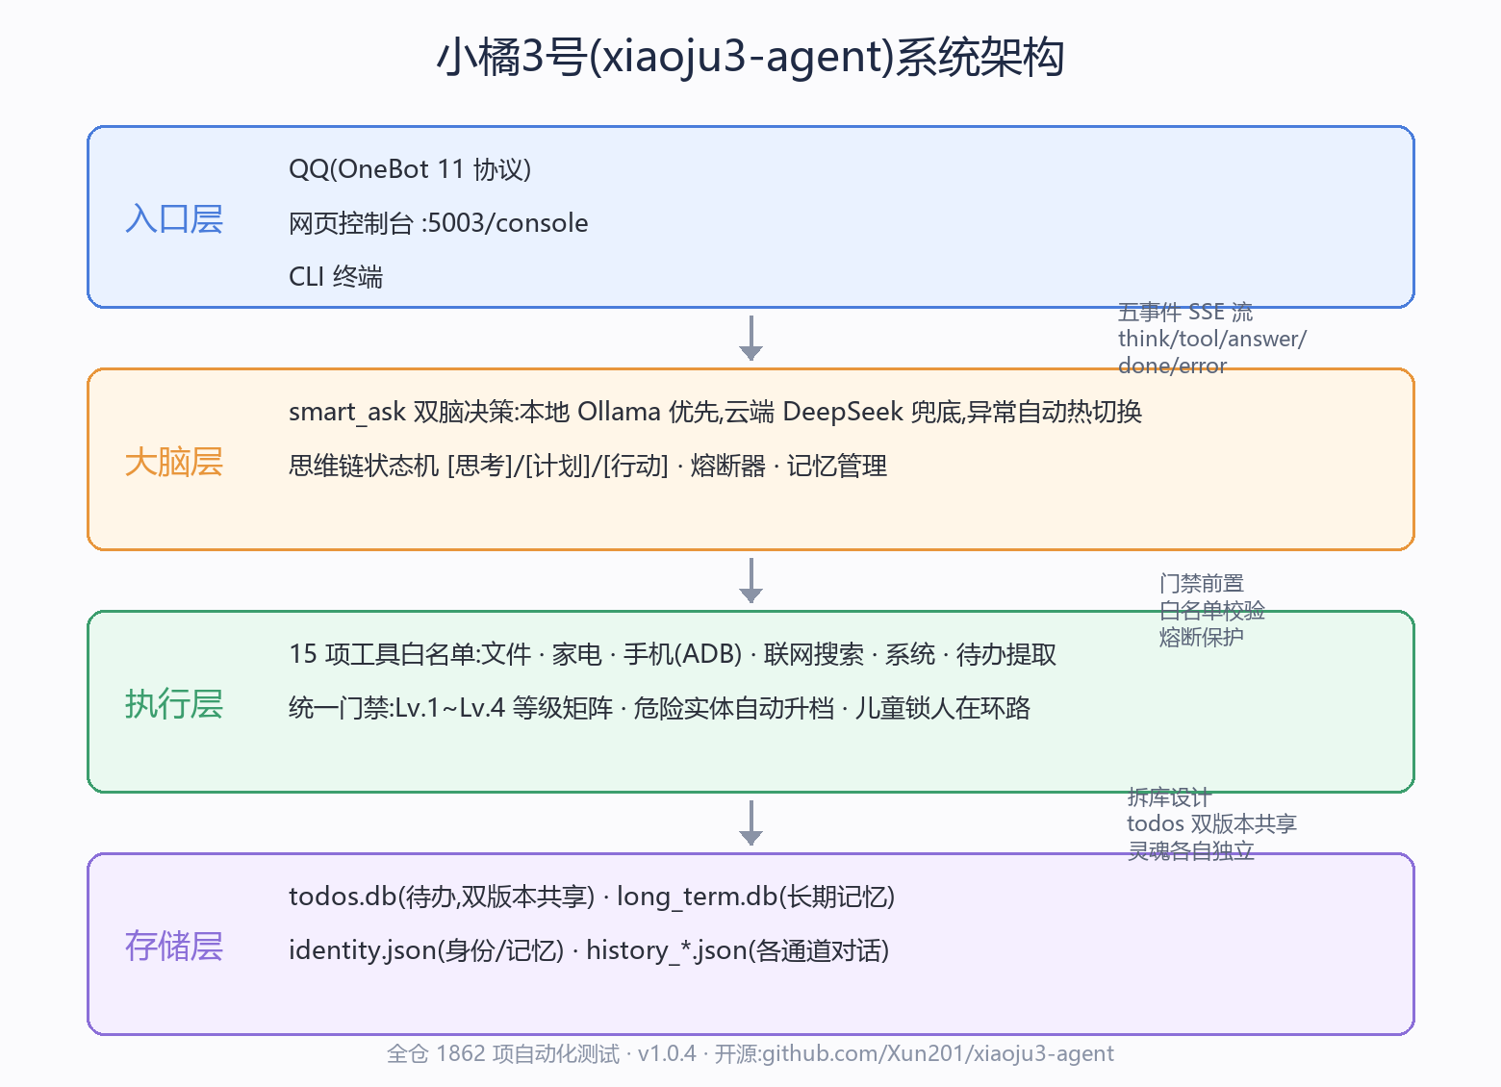
图 2-1 小橘3号四层系统架构
层 | 职责 | 代表模块
入口层 | QQ(OneBot 11 协议)、网页控制台、CLI 三通道接入 | `main.py`(onebot_event)、`xiaoju3_dashboard.py`(控制台+SSE)
大脑层 | 双脑决策、思维链、工具编排、记忆管理 | `brain.py`(smart_ask / smart_ask_stream)
执行层 | 15 项工具白名单:文件/家电/手机/搜索/系统/待办 | `tools.py`、`home_tools.py`、`adb_tools.py`、`plugins/todo_extractor.py`
存储层 | 长期记忆、待办、身份、对话历史(SQLite+JSON,拆库设计) | `agent_state/`(state_manager)

2.2 模块边界与登记表
2026-10 架构边界批次后,主体与插件的边界由统一登记表(tool_registry)派生:工具白名单、等级分组、高危集合均为登记表视图,单一事实源,新增插件工具只需登记一处。插件(如待办提取器)以标准接口接入,主体零改动。

2.3 数据与存储:拆库设计
待办库(todos.db)与长期记忆库、身份文件、对话历史分离存储,测试版与正式版共享同一份待办而"灵魂"互不干扰——动机、实现与灵魂备份详见 §3.6。

3 核心算法与实现

3.1 双脑决策与硬件自适应路由
每条用户消息进入 smart_ask(brain.py:1635 起)后首先经历硬件自适应路由。路由判据为设备算力三档:
档位 | 判据 | 路由策略
📱 low | 硬件探针判定低算力 | 跳过本地探测直接走云端,省去 1 秒探测开销
🧩 medium | 中等算力且本地模型在线 | 优先本地小模型(低延迟、数据不出门)
📡 cloud | 本地不可达或显式云端指令 | DeepSeek 云端兜底

本地 Ollama 在线则走 ask_local,请求异常时自动热切换 ask_cloud——切换发生在单次请求内部,用户全程无感,对话上下文不丢。路由决策有终端日志锚点("🏠 本地大脑在线,优先使用本地算力!"),可现场演示:拔掉网线,本地大脑独立完成对话;插回网线,云端兜底无感恢复。
双脑之上是思维链状态机:首轮产出 [思考]/[计划]/[行动] 结构化推理,命中工具则暂停推理执行工具、将结果喂回汇总轮生成最终回答;全程以 <think> 包装供前端推理卡片渲染,并以熔断器防止工具调用死循环——连续工具拒绝会剥夺会话的工具调用权,保证异常情况下系统安全降级。

3.2 工具环与统一门禁
工具调用经唯一入口 execute_tool(tools.py:276)执行,两道检查缺一不可:先查白名单(TOOL_WHITELIST,15 项,由 tool_registry 统一登记表派生——白名单/等级分组/高危集合是登记表的三个视图,单一事实源),再过等级门禁(Lv.1~Lv.4 逐级拦截,拒绝文案附升级引导)。典型门禁样例:文件读写需 Lv.2、代码写入需 Lv.3、ADB 手机接管与危险家电需 Lv.4;门锁/燃气阀等危险实体按名称自动路由最高门禁,不依赖模型自觉。工具环的每次执行都在思维链中可见,配合熔断器(连续被拒即剥夺工具调用权)保证安全与稳定。

3.3 权限矩阵、物理底线与儿童锁
权限体系的第一公理是物理安全底线:所有危险设备保留独立物理机械开关,其优先级绝对高于任何软件等级(含最高 Lv.4)——软件失效、被绕过或误动作时,家庭成员仍拥有 100% 确定性的控制手段。软件侧叠加四级递进权限(Lv.1 路人→Lv.2 注册用户→Lv.3 代码编写者→Lv.4 主人级,高级自动包含低级),Lv.4 采用 TOTP 动态密码+生物认证双因子授权(无硬件环境下因子明细如实标注"模拟,实际安全强度=TOTP 单因子",不虚报安全强度)。
儿童锁是家庭场景的点睛设计,完整时序如下:
```
儿童(QQ):"帮我把燃气阀打开"
→ 工具层识别危险实体 → 不执行,挂起请求
→ 系统 QQ 私聊在线成人:"🔒 儿童操作请求:开燃气阀,回复 /approve 放行"
→ 成人 /approve(以主人级代执行) 或 /deny 拒绝
→ 5 分钟无在线成人响应 → 自动拒绝
```
整个闭环完全复用 QQ 私聊通道与既有权限体系,零额外部署;网页控制台视为成人设备。这套设计的安全哲学可以概括为一句话:软件权限再高,也高不过家里墙上的物理开关——它把"家中最后一道控制权永远属于人"产品化为可执行、可演示、可证伪的规则(评审者当场按下物理开关即可验证)。

3.4 思维链真流式管线
v1.0.4 的主打能力。传统大模型应用"转圈等整段回复"的体验被重构为 DeepSeek 式逐段实时展开,管线分四段:
1. 模型层流式消费器:Ollama NDJSON 与 DeepSeek SSE 各自实现逐行消费器(brain.py:1890/1918),按 `<think>` 标签状态机将增量分流为思考/回答两类事件;
2. 状态机复刻:`smart_ask_stream`(brain.py:1956)复刻同步版全状态机(工具环/熔断/封口逻辑一致),以 on_event 回调吐增量,结束返回与同步版逐字节一致的最终串;
3. SSE 通道:生产者线程+队列桥接为 Flask generator(brain 回调同步入队,generator 逐帧吐出),五事件协议 `think/tool/answer/done/error`,斜杠指令在流式通道命中时以单帧 done 收口(不进模型);
4. 前端渐进渲染:fetch+getReader 手解 SSE,思考卡逐段 append、末行随 chunk 整刷;半途断流自动清理残件并回退旧链路重答,口径零损失。
五事件协议设计如下:
事件 | 载荷 | 语义
think | {"delta": "…"} | 首轮思维链逐段增量
tool | {"name": "…"} | 工具执行前通知(卡片插提示行)
answer | {"delta": "…"} | 汇总轮回答逐字增量
done | {"reply": 全文, "source": 标签} | 收口(净化/落盘/历史口径与旧路一致)
error | {"error": "…"} | 异常(前端据此回退旧路整段重答)

工程上有两个值得展开的细节。其一是断流恢复:半途断流(已渲染部分思考卡后连接中断)时,前端在闭包内清理全部过程件再回退,避免残缺卡片残留;回退路径对已消费的加载提示做存在性防御,确保重答必然发生。其二:五事件协议的error 事件让断流故障对用户可见可控(回退重答而非静默失败),与 §3.3 的诚实化安全叙事同源——系统的失败路径同样反映真实状态。
性能实测(本地 Ollama 热模型):首事件 0.09~0.73 秒;流式推理期间并发轮询响应恒定 0.505 秒,零阻塞。
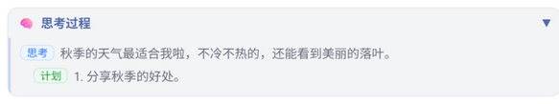
图 3-1 思维链真流式:完成后展开态(思考卡 [思考]/[计划] 分段)

3.5 待办提取链
家庭场景高频动作"把这个链接记下来"被产品化为五段流水线:QQ 受理即回(后台异步,不阻塞对话)→ Playwright 无头抓取对话正文(启动参数注入 windowsHide,全程零可见窗口)→ 长文按 4000 字符分片、逐片提炼(分片提示词内嵌提示注入主防线,防止网页内容操纵提取行为)→ 容错 JSON 解析 → 优先级六档自动判级入库。判级采用时间尺度分层:今天/明天硬截止为 P0、本周重要事项为 P1、本月常规为 P2、季度长期为 P3、未来半年为 P4、想法待定为 P5,由模型按语义判级、代码层白名单归一。
配套管理面构成完整闭环:六档分区视图(空分区不显示)、分区折叠(服务端持久化,跨启动保留)、条目"淡淡说明"(折叠/展开/编辑)、单条硬删(垃圾桶入口仅对已完成项显示,二次确认后 DELETE)、24 小时持久查重(跨重启生效,同链接不重复提取;清空指令可重置查重)。
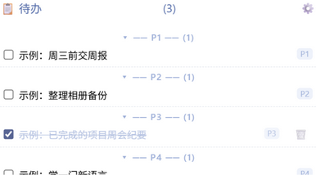
图 3-2 待办面板:六档分区折叠 + 已完成项垃圾桶入口

3.6 拆库设计与灵魂备份
拆库:待办库(todos.db)与长期记忆库、身份文件、对话历史分离存储。动机来自双版本开发的实际问题——测试版与正式版并行时,任务清单天然需要同步,而"灵魂"(身份/记忆)必须隔离(否则测试行为污染生产记忆)。实现为环境变量驱动的可选共享:共享模式下两版本读写同一 todos.db(WAL 模式),缺省零迁移向后兼容。
灵魂备份:migration.py 将"自己是谁、记得什么、喜欢什么、设置成什么样"打包为单一 zip(身份/各通道历史/长期记忆/表情收藏),新设备解包即活;密钥类配置仅列键名不打包,由用户在新设备手工核对——安全边界清晰。多设备互相守望(PeerWatch)对对端健康端点周期探测,连续三次失联自动告警并留最新备份,为"家庭多设备部署"提供编排钩子。

4 开发测试与工程质量

4.1 测试体系与锚测试纪律
全仓 1862 项自动化测试 + 4 项条件跳过,覆盖:双脑切换与熔断(brain)、分级门禁(tools)、SSE 协议与回退(chat_stream)、待办提取与拆库(extractor/todos_db)、权限矩阵与双因子(permission)、前端静态锚(dashboard)等核心模块。
测试纪律上有两条特色实践。其一是锚测试:关键行为以"锚"固化在测试里(如流式与同步输出逐字节一致、控制台指令清单是主指令清单的子集、前端折叠逻辑必须在 click 监听器内),锚既是回归防线也是活文档——后来者读锚即知哪些行为是被契约保护的。其二是基线纪律:任何提交只增不减(当前基线 1862 passed + 4 skipped),多轮重构(架构边界/拆库/流式)均在零回归下完成。

4.2 构建与部署
一键构建脚本五步全量:①清理旧产物 ②版本资源与图标生成(版本号单一事实源)③playwright 驱动补丁(冻结环境零黑框)④PyInstaller onefile 打包 ⑤Inno Setup 安装器。部署采用"先停实例、进程归零、再替换"的零锁定流程,双版本(测试/正式)目录并行,接续状态(接续上下文快照)制度化支持多会话协作。发布流程完备:版本号 bump → 构建 → 双部署 → 冒烟 → tag → GitHub Release(资产逐字节 sha256 核验),v1.0.4 已按此流程发布。

4.3 性能实测
指标 | 数值 | 条件
本地首事件延迟 | 0.09~0.73s | Ollama 热模型,3 轮实测
云端受理延迟 | 0.36~0.92s | DeepSeek,受理即回(提取后台化)
流式中并发轮询 | 0.505s 恒定 | ThreadingWSGIServer 多线程
测试规模 | 1862 项 | 全仓 pytest

5 用户体验

5.1 流式观感
思考过程"边想边说":[思考]/[计划]/[行动] 分段实时可见,工具执行间隙卡片内插入工具行提示,完成后自动折叠为完整推理卡片——大模型推理过程从黑盒变为可观察、可信任的透明过程。一个真实的用户故事:让小橘"数到三",它的思考卡实时展开"[思考] 准备开始数数游戏 → [计划] 1. 数到一 2. 数到二 3. 数到三",随后正文干脆利落地数完——推理的确定性第一次变得肉眼可见。

5.2 QQ 入口与桌宠
QQ 通道基于 OneBot 11 协议自托管(NapCat/LLOneBot),不依赖厂商云:私聊直响应、群聊 @ 或触发词防刷屏、戳一戳彩蛋(它会"痒"得回话)。桌面狐狸娘桌宠支持拖拽/贴边吸附/双状态机素材切换(吸附半身像、拖拽全身像)/程序合成音效(零音频文件),是系统的"脸"与情绪出口——家庭 AI 不该是一个冷冰冰的对话框。

5.3 网页控制台
:5003/console 单页提供第二入口:流式对话(同 QQ 能力)、11 条斜杠指令直达(命中本地函数,不进大模型,零幻觉)、待办管理面板(六档分区/折叠/说明/删除)、系统状态卡(CPU/内存/温度)与桌宠。指令接线与 QQ 共用同一套权限等级,网页控制台按成人设备处理。
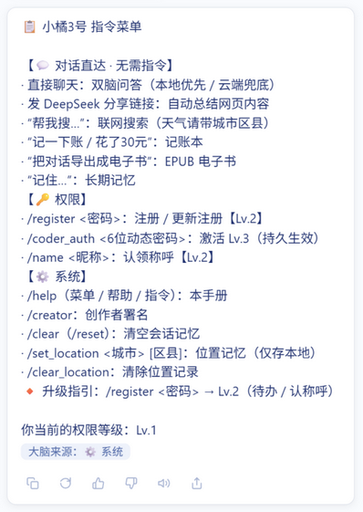
图 5-1 控制台 /help 指令菜单(七分类,等级标注,大脑来源徽标)

6 总结与展望
小橘3号以"四合一+统一权限"差异化定位:本地优先(数据主权)、完整执行臂(说得算数)、家庭入口(零门槛)、人格化(有脸有性格),四者装进同一具受统一权限约束的身体——每一项单看都有人在做,四合一目前没有第二家。展望:接入 Windows Hello 作为真实第二因子、多品牌智能家居深化、插件生态扩展(登记表就绪)、以及基于使用数据的记忆权重自演化。
已知局限(Known Limitations):家电控制经云端统一路由(见设计目标②"说得算数"的可靠性优先取向——真机实测 100% 可复现),断网时家电控制暂不可用;对话、联网搜索等本地能力不受影响。这是"演示稳定可靠"与"断网全覆盖"之间的工程取舍。
*附:项目全程开源 —— https://github.com/Xun201/xiaoju3-agent(main 分支,含 1862 项测试与全部设计文档)*

